2018年伊嘉儿数学北师大版五年级提高班测试卷（九月）
班级： 姓名： 得分：
请你 —— 耐心审题、用心思考、精心作答、细心检查
时间：50分钟 满分：100分
一、填空。（每空1分，共15分）
1．把37.6先扩大100倍,再缩小10倍得到的数是（ ）。
2．7.7913913……可以记作（ ），保留一位小数是（ ）。
3．在括号里填上“＞”、“＜”或“＝”。
4.72×0.99（ ）4.72 117÷0.3（ ）117
4．9.8÷1.5的商保留三位小数是（ ）。
5．如果一个数最大的因数是15，那么它最小的倍数是（ ）。
6．如果一个图形沿着一条直线对折，两侧的图形能够完全重合，这样的图形就叫
（ ）图形，那条直线就是（ ）。
- 在2、3和5的倍数中，最小的三位数是（ ），最大的三位数是（ ）。
8. 50以内6和8的公倍数有（ ），其中最小的是（ ）。
9． 24和18公因数有（ ），24和18最大公因数是（ ）。
二、判断题，对的打“√”，错的打“×”。（每空3分，共12分）
1．除数和被除数同时扩大10倍，商也扩大10倍。 （ ）
2. 0.328328是循环小数。 （ ）
3．圆是轴对称图形。 （ ）
4．13，51，47，97这几个数都是质数。 （ ）
三、选择。（每空3分，共12分）
1. 在下列算式中，结果最小的是（ ）。
A、0.65×3 B、0.65÷3 C、3÷0.65 D、3÷6.5
2．下面与3.6÷0.25的商相等的算式是（ ）。
A、3.6÷25 B、36÷0.25 C、360÷25 D、36÷25
3. 既是2的倍数，又是3的倍数的最小两位数是（ ）。
A、6 B、12 C、24 D、96
4. 按因数的个数分，非零自然数可以分为（ ）。
A、质数、合数和1 B、奇数和偶数 C、质数和合数 D、奇数、偶数和1
四、动手画一画（第一题4分，第二题6分，共10分）
1. 画出下列图形的对称轴。（4分）

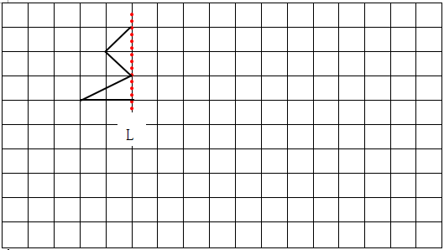
2. 画出关于直线L的对称图形，并将得到的新图形先向右平移6格再向下平移两格。

五、计算。（31分）
1. 直接写得数。（每空1分，共10分）
5.1－2= 7.2÷1.2= 3.86×10= 0.4×0.3= 3.9×0.01=
9.73÷10 98.4÷100= 1—0.55= 2.5×4= 0.5+0.43=
2. 用竖式计算：（每题3分，共9分）
4.85×0.73= 25.73÷8.3= 9—5.48=

3. 脱式计算，能简算的要简算：(每题3分，共12分）
4.85×1.25×8 6.8÷ [（4.5－2.8）×0.4]

39÷0.125÷0.8 4.8×0.65＋0.65×5.2

六、你能解答下面的问题吗？(20分)
1．妈妈要把2.5千克香油装在瓶子里，每个瓶子最多可盛0.4千克，需要准备几个
瓶子？(5分)

2. 乐乐超市开展促销活动，买一箱牛奶（24盒）44元，还送一盒；同样的牛奶，
咪咪超市的促销方法是5盒9.40元。哪一家的价格更便宜？(5分)

3. 小华家的阳台是一个长4.5米、宽1.6米的长方形，要重新铺地板砖，有两家装
修水平差不多的公司，你认为选哪家比较合算？(5分)
甲公司：每平方米58元 乙公司：全部铺完共要396元

4. 甲每9天到图书馆一次，乙每6天到图书馆一次，7月29日两人到图书馆。请问
几天后，两人又在图书馆见面？是什么时候？(5分)

